B&Rのすべての製品開発がIEC 62443-4-1認証を取得
TÜV Rheinlandが安全基準を確認
ABBのマシンオートメーション部門であるB&Rは、製品開発プロセス全体にわたりIEC 62443-4-1認証を取得しました。TÜV Rheinlandによるこの監査により、B&Rの開発手法が産業オートメーションにおけるセキュアな製品開発の国際標準に適合していることが正式に認められました。この認証はB&Rのすべての製品グループと開発チームを対象としており、仕様策定や設計から実装、テスト、保守に至るまで、開発サイクルのあらゆる段階にサイバーセキュリティが組み込まれていることを証明しています。
安全なオートメーションの鍵となるソフトウェア
B&Rはソフトウェア開発においても基準を引き上げており、この安全性が極めて重要な分野で「Maturity Level 3」というIEC 62443-4-1の最高位認証を取得しました。「ソフトウェアは今日のオートメーションにおいて戦略的に重要です」とB&RのCTOであるFlorian Schneebergerは述べています。「お客様は、最初からセキュリティを考慮して設計されたソリューションを利用できるというメリットがあります。」
IEC 62443-4-1認証の取得は、B&Rにとって戦略的なマイルストーンです。「これは、B&Rのすべてのプロセスにサイバーセキュリティが深く根付いており、持続的に実行されていることを示しています」とSchneebergerは続けます。「お客様は、2027年に施行されるEU Cyber Resilience Actといった新たな要件にも万全の体制で臨むことができ、認証済みのプロセスによってイノベーションを加速させることが可能になります。」
この認証は、機械メーカーやプラントオペレータにとって大きな利点となり、コンプライアンスや文書管理の簡素化、投資の安心感の確保、新製品の市場投入までの時間短縮を実現します。TÜV Rheinlandによる監査は、セキュリティ要件を最初から、そして全製品グループおよびライフサイクル全体に組み込むB&Rの「Secure by Design」アプローチを確認しました。
安全なプロセスのための実践的なトレーニング
B&Rは、サイバーセキュリティ分野において企業を実践的にサポートしています。B&Rは、特化したトレーニングコース、有資格のサイバーセキュリティ専門家による個別ワークショップ、技術サポートを通じて、セキュリティ対策の効果的な実施を支援しています。「Cybersecurity Basics and System Hardening」などの実践的なトレーニングコースや、CSAF形式による機械可読なセキュリティ関連情報の提供は、市場の高まる要求に積極的に応えるというB&Rの姿勢を反映しています。

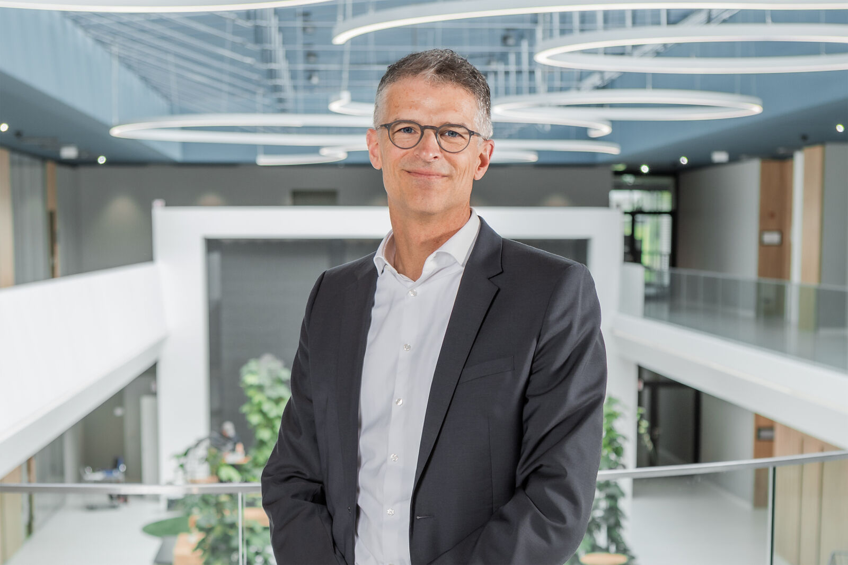
Machine Automation Division（B&R）のCTOであるFlorian Schneebergerは、IEC 62443-4-1認証を同社のサイバーセキュリティにおける戦略的マイルストーンであると強調しています。(Image: B&R)
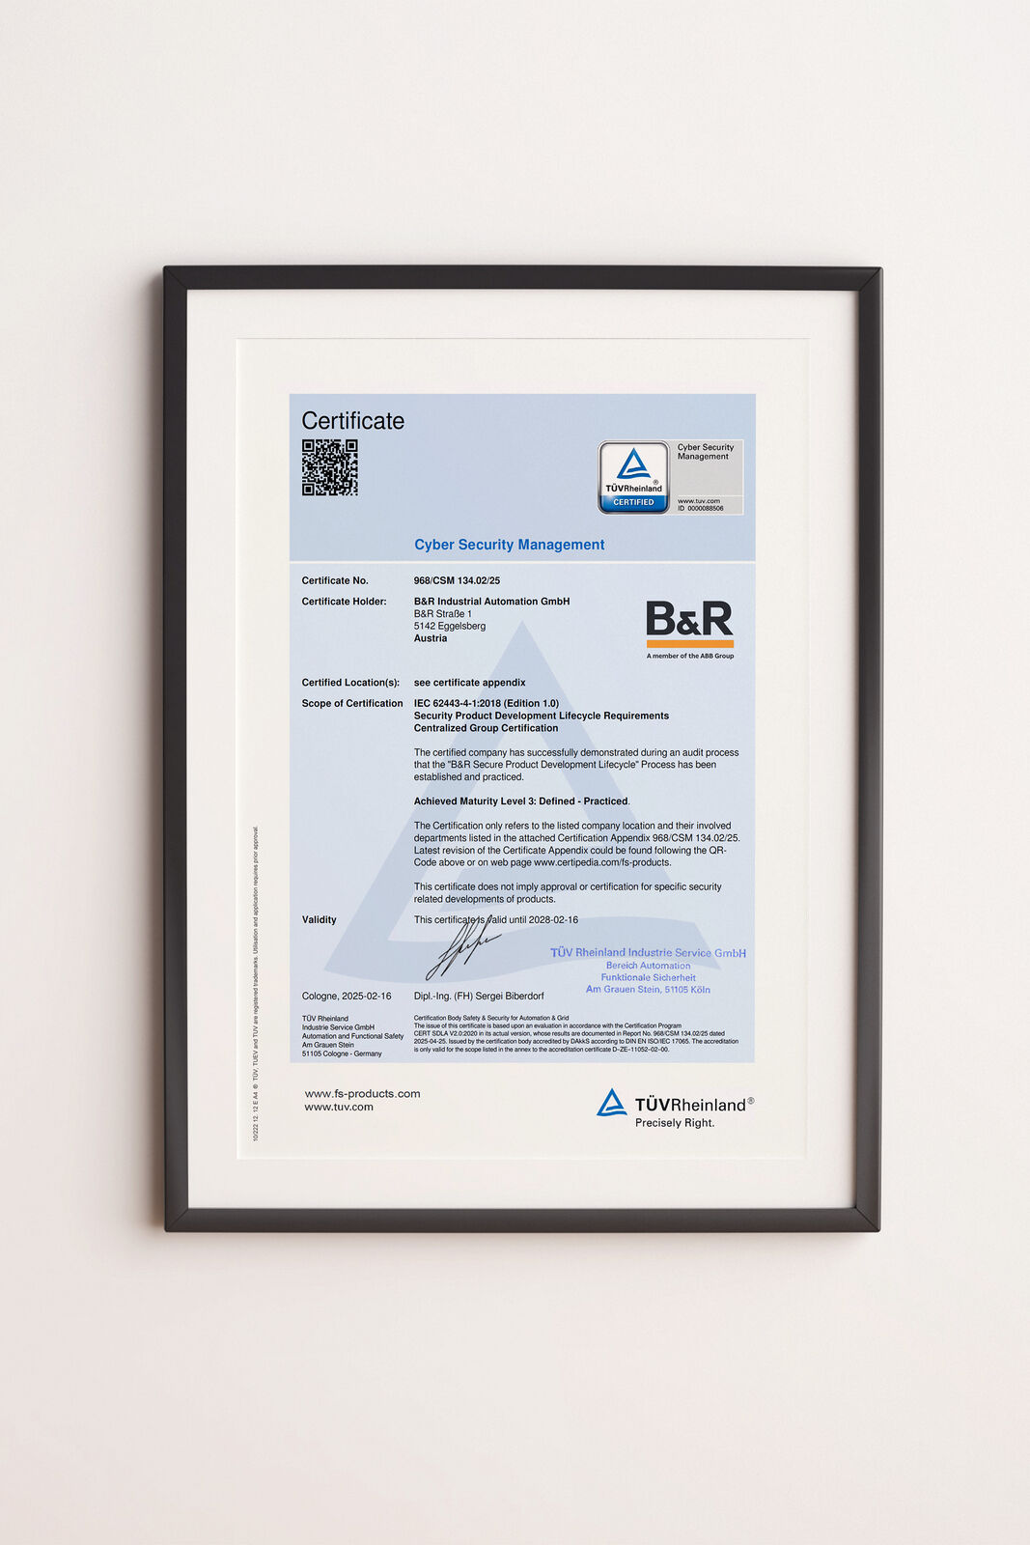
TÜV Rheinlandは、B&Rの開発プロセスが最高水準のセキュリティ基準適合を認定しました。さらに、ソフトウェア開発は「Maturity Level 3」認証を取得しました。(Image: B&R)

B&Rについて
ABBグループの一員であるB&Rは、オーストリアに本社を置く産業オートメーションのグローバルリーダーです。 B&Rは、最先端のテクノロジーと先進的なエンジニアリングを組み合わせ、あらゆる産業のお客様に、マシンおよびファクトリーオートメーション、モーションコントロール、HMI、統合型安全技術など、トータルソリューションを提供しています。OPC UA、POWERLINK、openSAFETYなどのIIoT通信規格やAutomation Studioソフトウェアにより、B&Rは常にオートメーションエンジニアリングの未来を再定義しています。よりいっそうの工程簡素化と、お客様の期待を超えたいというコミットメントに支えられ、B&Rは産業オートメーションの最前線を走り続けています。
より詳細な情報については、www.br-automation.com/ja をご覧ください。

